Министерство науки и высшего образования Российской Федерации

Федеральное государственное бюджетное образовательное учреждение

высшего образования

«Вятский государственный университет»

Колледж ВятГУ

**ОТЧЕТ**

**ПО ПРОВЕРОЧНОЙ РАБОТЕ №4**

**«РАБОТА С ФАЙЛОВОЙ СИСТЕМОЙ И СЕТЕВЫМИ ВОЗМОЖНОСТЯМИ В WINDOWS POWERSHELL.»**

**«Операционные системы»**

Выполнил: студент учебной группы

ИСПк-204-52-00

Кривошеин Д

Преподаватель:

Шахторин Илья Дмитриевич

Киров

2024

**Цель:** получить навыки использования командной оболочки Windows PowerShell и использовать команды для работы с файлами и проверки сети в OC Windows.

**Задание 1. Выполнение команд файловой системы.**

1. Запустить Windows PowerShell.

2. Создать дерево каталогов через необходимые командлеты, согласно образцу.

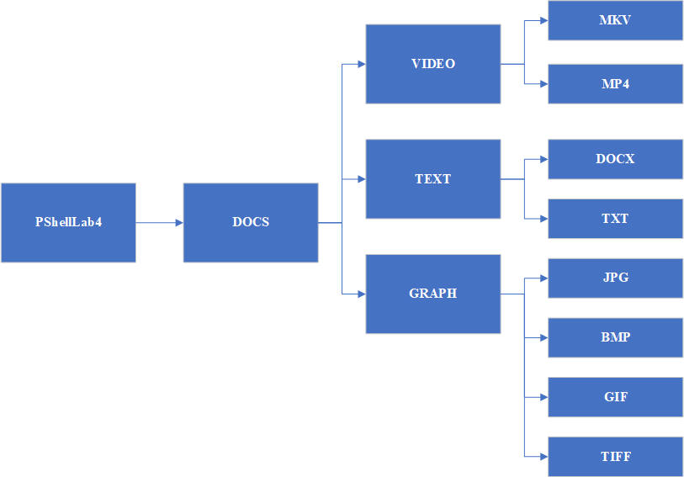

3. Отобразите дерево каталогов и сравните с образцом.

4. В каталогах 4 уровня создайте текстовые файлы: 1.txt, 2.txt, 3.txt, 4.txt, 5.txt, 6.txt, 7.txt., 8.txt

5. В каждом файле напишите по несколько разных команд по работе с PowerShell с их расшифровкой).

6. Скопируйте файл 7.txt, 8.txt в каталог DOCS.

7. Переместите файлы 3.txt, 4.txt, 5.txt в каталог VIDEO

8. В каталоге DOCS переименуйте файл добавив к их имени текущую дату (например, 01фев_7.txt).

9. Удалите каталоги DOCX и TXT.

10. Отобразите системное время.

11. Отобразите системную дату.

12. Выведите справку по всем командам PowerShell.

13. Отобразите дерево каталогов.

14. Сделайте текущей папку GRAPH.

15. Удалите содержимое папки GRAPH.

16. Отобразите дерево каталогов, покажите результаты преподавателю, отразив в отчете.

17. Удалите каталог PShellLab4.

**Задание 2. Использование сетевых команд в PowerShell.**

**С помощью утилиты Get-NetIPConfiguration определите и запишите в отчет следующую информацию:**

– название сетевого подключения;

– тип используемого адаптера;

– MAC-адрес адаптера;

– IP-адрес сетевого подключения;

– сетевую маску;

– основной шлюз;

– IP-адрес DNS-сервера;

– IP-адрес DHCP-сервера.

**Задание 3. С помощью утилиты Test-NetConnection проверьте доступность следующих ресурсов:**

– информационный ресурс www.vyatsu.ru;

– информационный ресурс www.ya.ru.

– информационный ресурс e.lanbook.com.

– информационный ресурс www.elibrary.ru.

У какого из ресурсов быстрее время доступа?

**Результаты выполнения задания:**

1. Запустить Windows PowerShell.

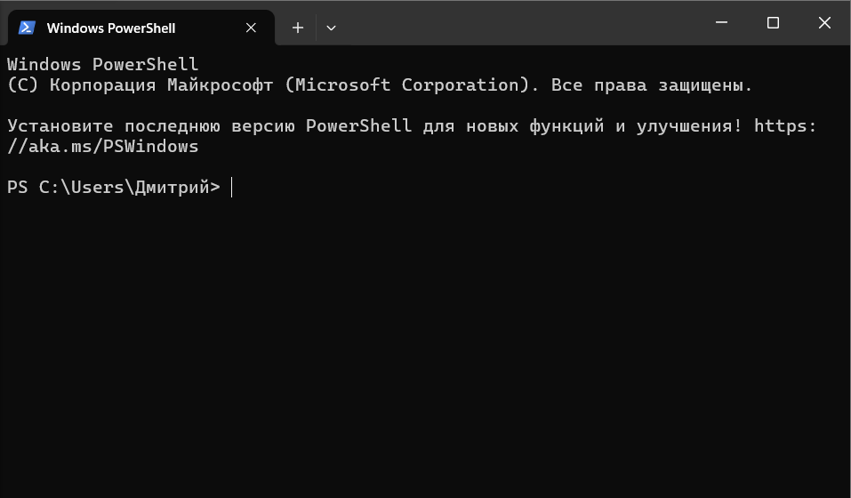

2. Создать дерево каталогов через необходимые командлеты, согласно образцу.



3. Отобразите дерево каталогов и сравните с образцом.

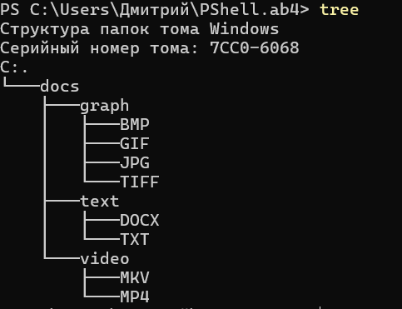

4. В каталогах 4 уровня создайте текстовые файлы: 1.txt, 2.txt, 3.txt, 4.txt, 5.txt, 6.txt, 7.txt., 8.txt

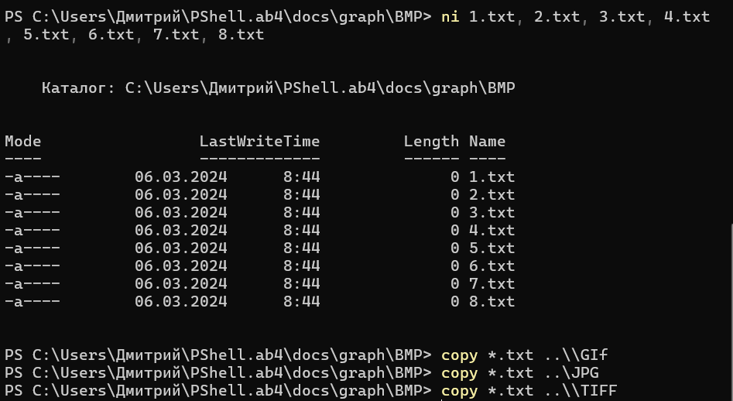  
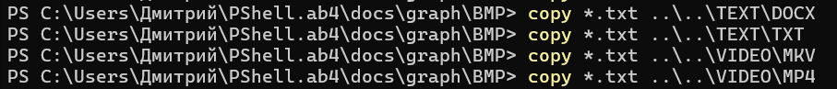

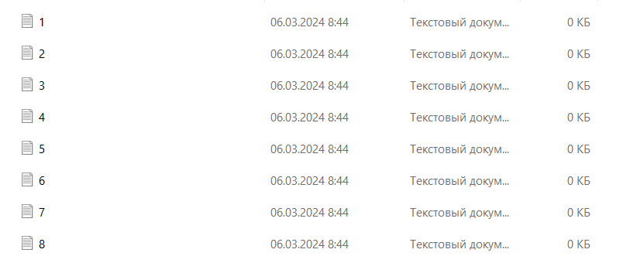

5. В каждом файле напишите по несколько разных команд по работе с PowerShell с их расшифровкой).

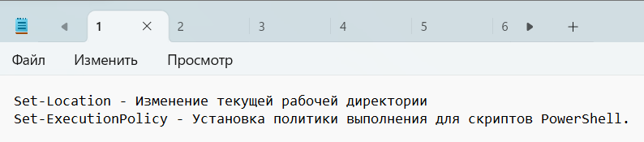

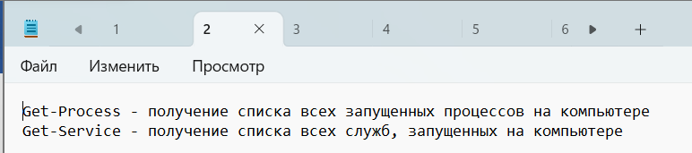

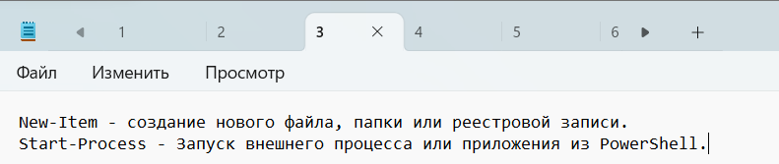

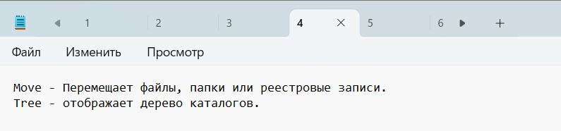

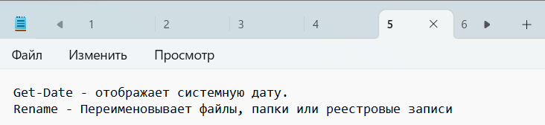

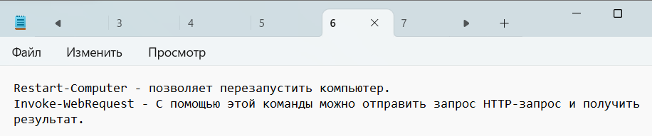

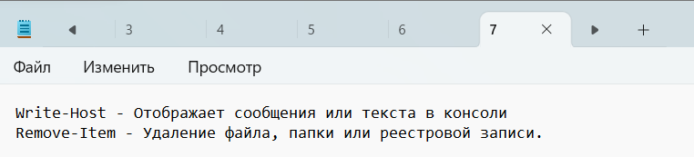

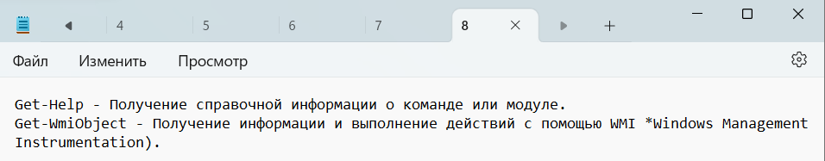

6. Скопируйте файл 7.txt, 8.txt в каталог DOCS.



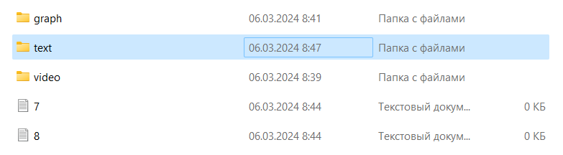

7. Переместите файлы 3.txt, 4.txt, 5.txt в каталог VIDEO



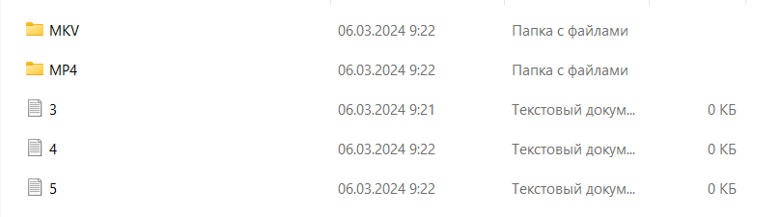

8. В каталоге DOCS переименуйте файл добавив к их имени текущую дату (например, 01фев_7.txt).



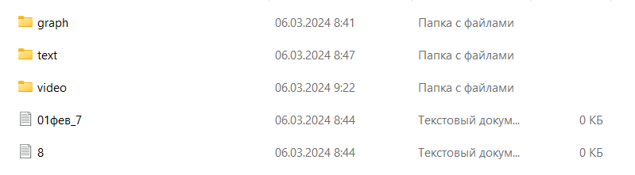

9. Удалите каталоги DOCX и TXT.

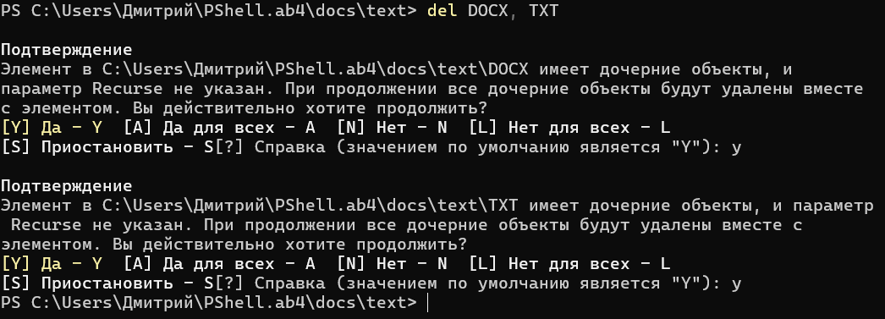

10. Отобразите системное время.

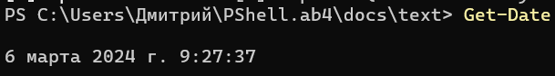

11. Отобразите системную дату.



12. Выведите справку по всем командам PowerShell.

Вывод был осуществлен с помощью команды Get-command

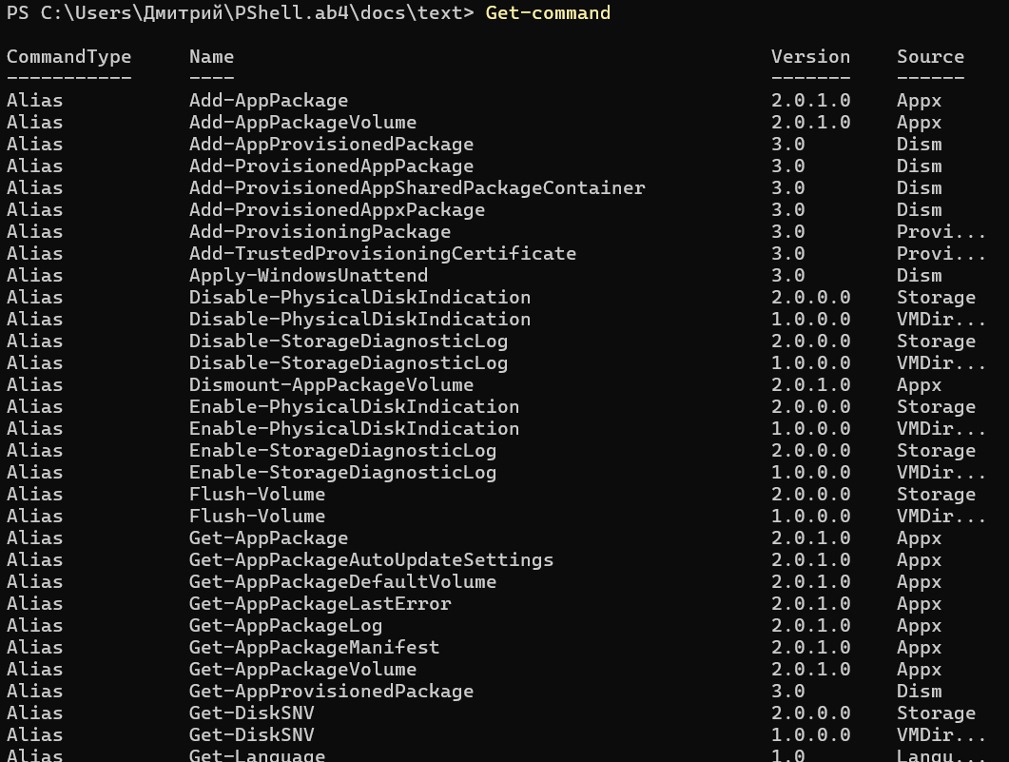

13. Отобразите дерево каталогов.

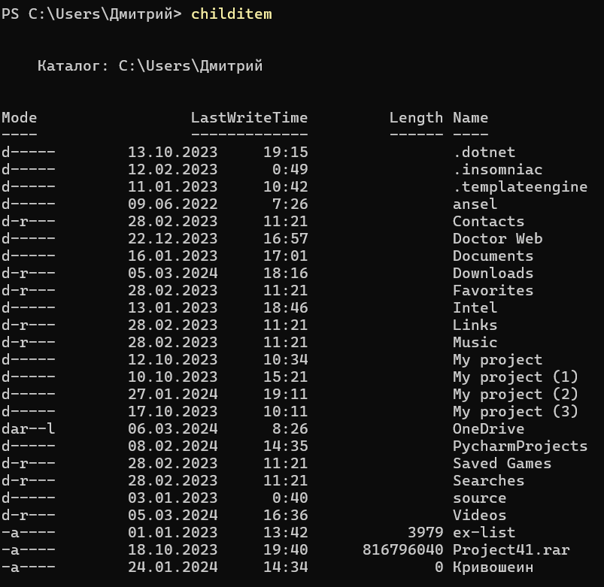

14. Сделайте текущей папку GRAPH.



15. Удалите содержимое папки GRAPH.

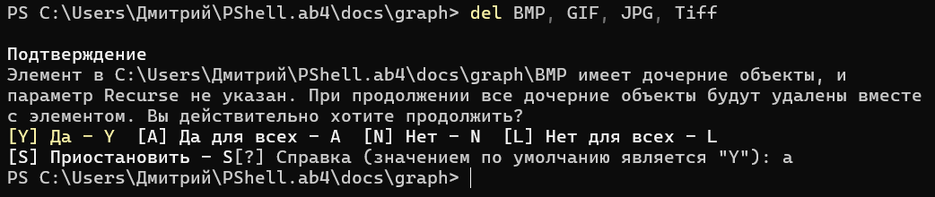

16. Отобразите дерево каталогов, покажите результаты преподавателю, отразив в отчете.

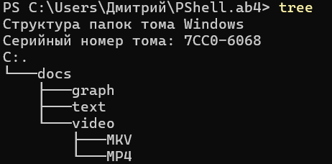

17. Удалите каталог PShellLab4.

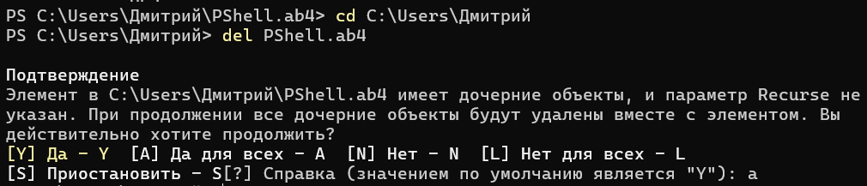

**Задание 2. Использование сетевых команд в PowerShell.**

**С помощью утилиты Get-NetIPConfiguration определите и запишите в отчет следующую информацию:**

– название сетевого подключения;

– тип используемого адаптера;



– MAC-адрес адаптера;



– IP-адрес сетевого подключения;



– сетевую маску;



– основной шлюз;



– IP-адрес DNS-сервера;



– IP-адрес DHCP-сервера.

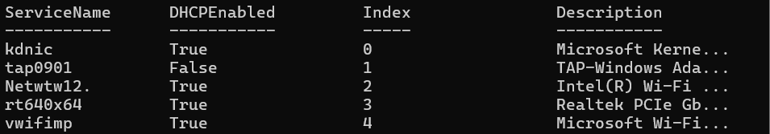

**Задание 3. С помощью утилиты Test-NetConnection проверьте доступность следующих ресурсов:**

– информационный ресурс www.vyatsu.ru;

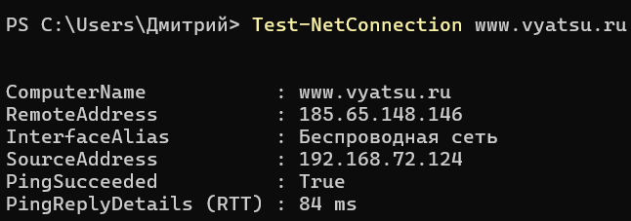

– информационный ресурс www.ya.ru.

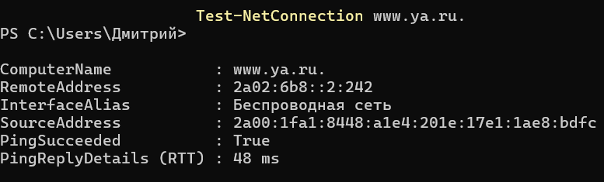

– информационный ресурс e.lanbook.com.

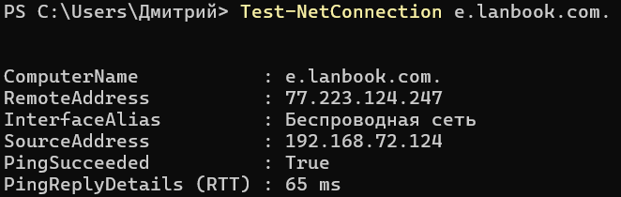

– информационный ресурс www.elibrary.ru.

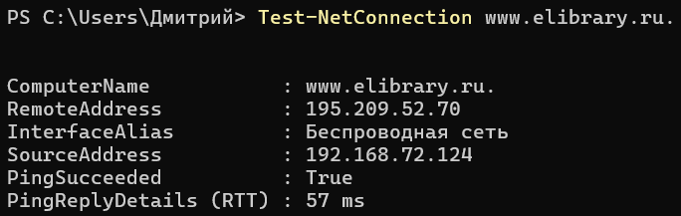

**У какого из ресурсов быстрее время доступа?**

У [www.ya.ru.](www.ya.ru.%20) самое быстрое время доступа

**Контрольные вопросы.**

**1. Чем используемые командлеты для файлов отличаются от команд из Командной строки?**

PowerShell обладает большей функциональностью и простотой при работе с файлами по сравнению с командами командной строки. Он представляет собой мощный инструмент для работы с файлами и папками.

**2. Как можно вывести данные из текстового файла в PowerShell на русском языке? Поддерживается ли такой вывод?**

Да, PowerShell поддерживает работу с текстовыми файлами на различных языках, включая русский. Для того чтобы вывести данные из текстового файла на русском языке, можно использовать команду Get-Content вместе с параметром -Encoding, указывающим тип кодировки текстового файла

**3. Как обеспечить полный вывод данных в командлете?**

Для того чтобы обеспечить полный вывод данных в командлете, можно воспользоваться параметрами -AutoSiza или -Wrap

**4. Для чего применяется утилита Get-NetIPConfiguration?**

Утилита Get-NetIPConfiguration в Windows PowerShell используется для получения информации о конфигурации IP-адресов сетевых адаптеров на компьютере. Она позволяет получить подробную информацию о сетевых адаптерах, IP-адресах, сетевых масках, шлюзах, DNS-серверах и других сетевых параметрах.